領域科目 | 健體領域 | 多元評量項目 | □實作評量 □軼事紀錄  □口語評量 □檔案評量  其它評量（ 籃球、羽球動作講解、實際操作 ）
評量日期 | 108/12/25 | 評量地點 | 禮堂
多元評量內容簡介 | 透過動作講解  講解完之後  實際操作、實戰練習
評量照片 | 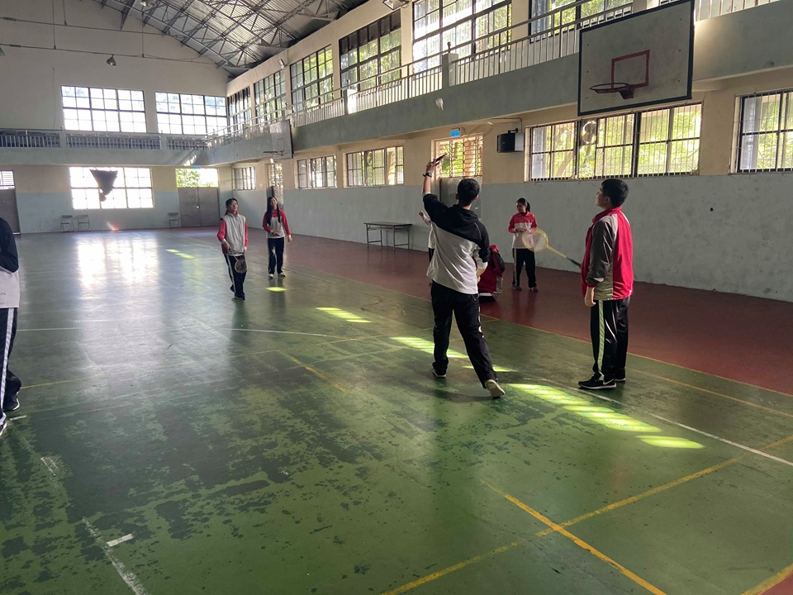
評量照片 | 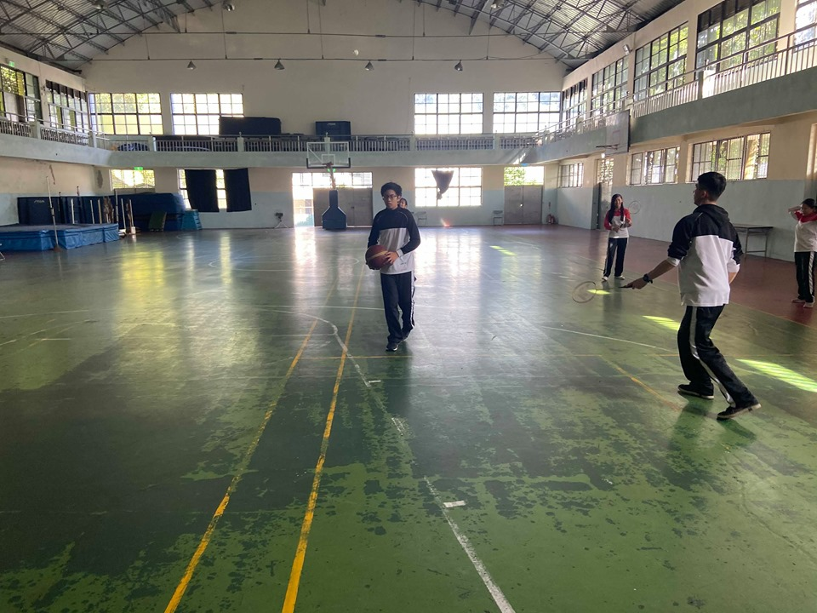
基隆市立南榮國民中學 108 學年度第 1 學期學生多元評量實施成果

